IZVJEŠTAJ
Program - Nacionalna kampanja za poticanje čitanja djeci od rođenja "ČITAJ MI!"

"Čitaj mi!" prva je nacionalna kampanja za promicanje čitanja naglas djeci od rođenja. Pokrenuli su je Hrvatsko knjižničarsko društvo - Komisija za knjižnične usluge za djecu i mladež, UNICEF, Hrvatsko pedijatrijsko društvo, Hrvatsko čitateljsko društvo, Hrvatska udruga istraživača dječje književnosti povodom Europske godine čitanja naglas (2013.) s ciljem da se promicanje rane pismenosti i kulture čitanja u obiteljima kontinuirano provodi i u nadolazećim godinama. Cilj kampanje je poticati roditelje i druge odrasle da s čitanjem naglas djetetu započnu već od njegova rođenja kako bi čitanje postalo dijelom svakodnevnog ugodnog druženja roditelja i djece, te kako bi se stvorila posebna emocionalna veza između djeteta i odrasle osobe koja mu čita.
Podjednako važan cilj jest poticati roditelje da s najmlađom djecom što prije počnu dolaziti u lokalnu narodnu knjižnicu kako bi što ranije spoznali što je slikovnica i kako izgledaju slikovnice za pojedinu dob djeteta. Tijekom kampanje "Čitaj mi!" informacije o dobrobitima čitanja djeci od rođenja roditelji mogu dobiti u svakoj knjižnici te u domovima zdravlja i rodilištima u kojima su postavljeni informativni plakati i letci. Za potrebe kampanje zahvaljujući suradnji i financijskoj podršci Ministarstva kulture tiskano je 8000 letaka i 600 plakata B1 za narodne i školske knjižnice. Tiskano je i pet prezentacijskih plakata na stalku koji su postavljeni u knjižnicama koje nemaju programe niti prilagođene prostore za provođenje usluga za bebe i njihove roditelje te u siromašnijim dijelovima Hrvatske. Plakati ističu posebnu ulogu knjižničara u izboru primjerene slikovnice te ulogu koju glasno čitanje ima za djetetov cjelokupni razvoj. Pet roll up plakata nalazi se u Knjižnici i čitaonici Vojnić, Samostalnoj narodnoj knjižnici Gospić, Općinskoj knjižnici i čitaonici Jelsa, Gradskoj knjižnici i čitaonici Vinkovci i Hrvatskoj knjižnici i čitaonici Sali.

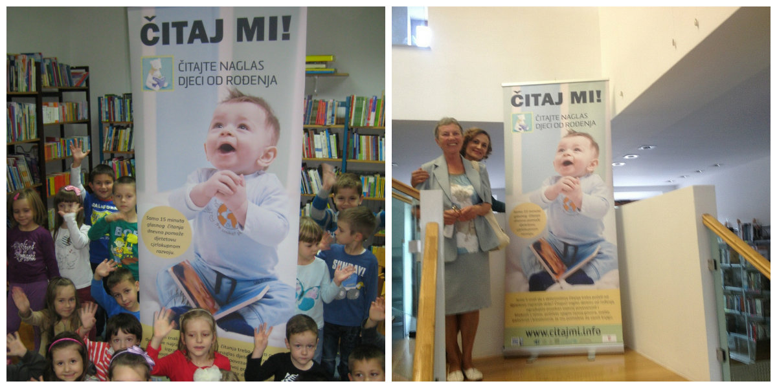
Knjižničari volonterski i svakodnevno održavaju stranice Kampanje na društvenim mrežama Facebook i Twitter te mrežne stranice www.citajmi.info na kojima su opisani svi segmenti Kampanje i partneri, kalendar govorno-jezičnog razvoja djece do 3. godine starosti i njihov odnos prema knjigama te se redovito osvježavaju popisi preporučnih slikovnica i događanja u okviru kampanje u cijeloj Hrvatskoj.
U okviru kampanje "Čitaj mi!", u narodnim knjižnicama tijekom 2014. godine organizirano je preko 200 kreativnih i maštovitih događanja prijavljenih na web stranicama kampanje http://www.citajmi.info/dogadanja/. Održana su brojna predavanja za roditelje o važnosti čitanja naglas i razvoju rane pismenosti, organizirane su izložbe kvalitetnih slikovnica na dječjim odjelima, knjižničari su čitali priče na lokalnim radio-postajama, u knjižnicama (Bajkaonice, Obiteljske pričaonice, čitanje priča na stranim jezicima...). U mnogim dječjim odjelima bolnica i domovima zdravlja otvoreni su kutići sa slikovnicama što je rezultat akcije darivanja slikovnica povodom Međunarodnog dana darivanja knjiga, 14. prosinca. Knjižnice su tom prigodom organizirale akciju "Čitam, dam, sretan sam" u kojoj je prikupljeno preko 3000 slikovnica za dječje odjele bolnica, pedijatrijske ordinacije, dječje vrtiće, domove za djecu u kojima su knjižničari i čitali djeci.
U kampanji sudjeluje preko 120 knjižnica širom zemlje, a gotovo sve prema statistikama bilježe porast broja upisane djece, kao i porast broja posjeta roditelja s djecom knjižnicama.
Koprivnička, ogulinska i preloška knjižnica poklanjaju u rodilištu informativno-edukativne pakete za novorođenčad i njihove roditelje. Paketići dobrodošlice sadrže informativni letak o potrebi čitanja djeci od njihove najranije dobi "Čitaj mi!", člansku iskaznicu za bebe te slikovnicu za bebe. Knjižnice su u suradnji s nakladnicima i roditeljima otvorile male libroteke u pedijatrijskim ordinacijama u Koprivnici i predškolskim ustanovama u Rijeci, Velikoj Gorici, Bjelovaru.

Održano je nekoliko javnih predstavljanja kampanje na stručnim skupovima logopeda, odgojitelja i knjižničara. Kampanja je predstavljena na: 10. međunarodnom stručnom skupu "Knjižnica - središte znanja i zabave" u Karlovcu (2.-3.10.2014.); konferenciji Europske mreže za poticanje pismenosti-ELINET u Frankfurtu (6.-8.10.2014.); XIII. Danima Balinta Vujkova - dani hrvatske knjige i riječi u Subotici, Srbija (24.10. - 25.10.2014.); 39. skupštini Hrvatskoga knjižničarskog društva u Splitu (15.10. - 18.10.2014.); povodom obilježavanja 40. godina dječjeg odjela Knjižnice "Nikola Zrinski" u Čakovcu na skupu "Djeca i mladi u knjižnicama - rad s djecom i mladima u knjižnicama sjeverozapadne Hrvatske".

Potpredsjednica Vlade i ministrica socijalne politike i mladih Milanka Opačić, pročitala je slikovnicu djeci u jednom zagrebačkom dječjem vrtiću obilježavajući prvu godinu nacionalne kampanje „Čitaj mi“ u travnju 2014.godine.

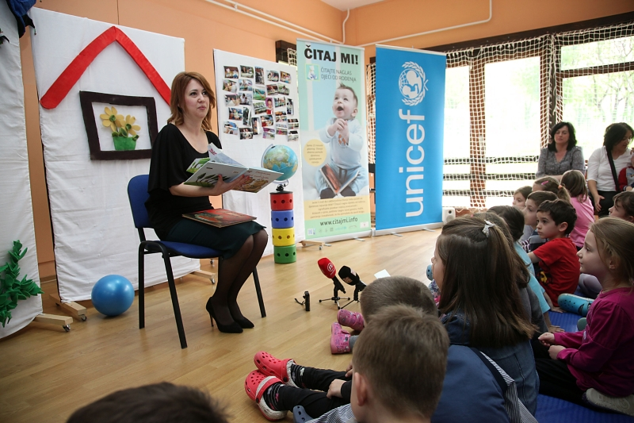
Prema mišljenjima mnogih stručnjaka ovo je jedna od najbolje osmišljenih, inovativnih akcija koja promiče čitanje i knjigu u hrvatskim obiteljima. Zajednički angažman brojnih partnera doprinio je širenju svijesti na lokalnoj i nacionalnoj razini o važnosti čitanja naglas i poticanju rane pismenosti. S istim ciljem i nadalje će se uspješno provoditi kampanja "Čitaj mi!" koja je ujedinila knjižničare, pedijatre, književnike, nakladnike, od ove godine i logopede, ali i sve ostale koji sa svojim radom svakodnevno doprinose dobrobiti djece.

